**1. Objetivo General**

**UNIVERSIDAD IBEROAMERICANA PUEBLA**

Laboratorio de Redes Digitales

Profesor

Girón Nieto Huber

**Practica 2: “Protocolo de Comunicación – Convertidor a binario”**

Meléndez Hernández Luis Abraham

Romero Salazar Ramón Alberto

Conocer, identificar y comprobar el funcionamiento al desarrollar un protocolo de comunicación, en esta tercera parte de un convertidor a binario.

**2. Objetivos específicos**

· Utilizando 1 Arduino, diseñar un sistema que permita convertir el valor analógico de un potenciómetro en un arreglo de variables que representen el numero en binario de 8 bits, de tal forma que podamos ver cada uno de los valores como salidas digitales en los pines del Arduino.

<https://youtube.com/shorts/WDzx3vEovBc?feature=share>

· Utilizando un segundo Arduino, diseñar una función que permita convertir el valor en binario obtenido de 8 puertos digitales del Arduino en un valor entero en sistema decimal y mostrarlos en el monitor serial. Utilizar el primer Arduino para generar los valores digitales en binario y el segundo Arduino utilizarlo para decodificarlos y convertirlos en un valor decimal.

<https://youtube.com/shorts/fjzihEuWwJs?feature=share>

**3. Material**

Arduino

Protoboard

Botónes

LED’s

Potenciometro

**Diagrama**

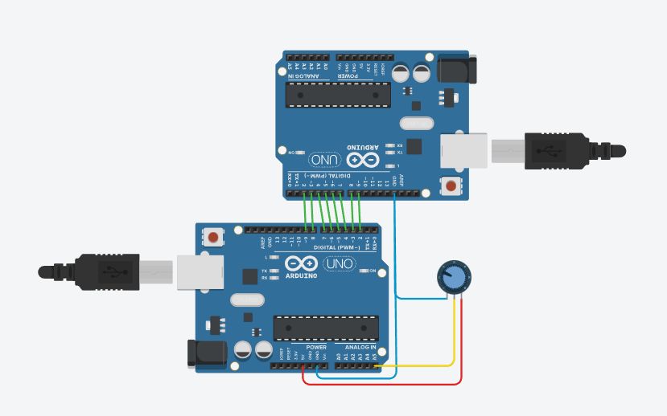

**Código**

